A32

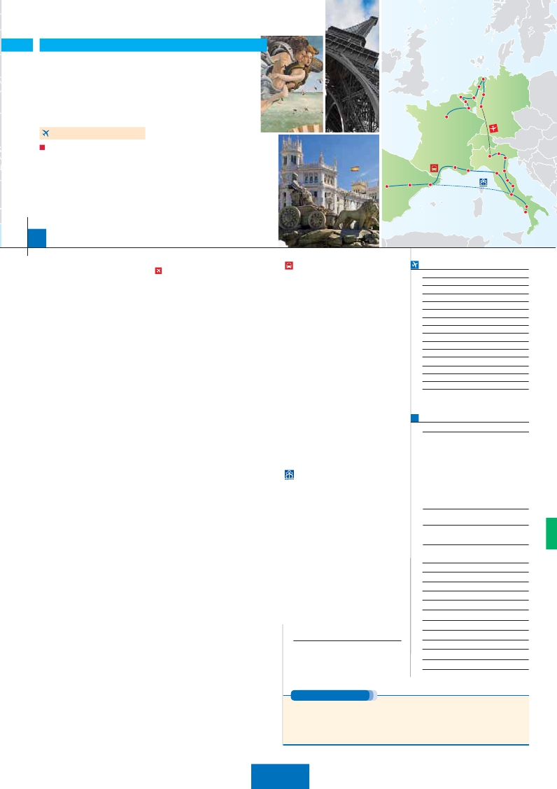

**Inicio París - Fin Madrid**

PARÍS Y PAÍSES BAJOS

Frankfurt

**+** ITALIA Y ESPAÑA

**3** noches en París,**1** Bruselas,**2** Ámsterdam,**1** Frankfurt,**1** Milán,

**2** Venecia,**1** Florencia,**3** Roma,**1** Niza,**1** Barcelona y**2** Madrid

**FRANKFURT-MILÁN EN AVIÓN**

Ámsterdam

La Haya

Amberes

Brujas Colonia

Gante

Bruselas

París

DOS OPCIONES

**1.** Alojamiento y desayuno:

Milán

Montpellier

Verona

Venecia

Visitas panorámicas a: París, Bruselas y Ámsterdam, Venecia, Florencia, Roma,

Pisa

Padua

Barcelona y Madrid

Crucero por las típicas islas venecianas. Crucero por el Rhin.

**2.** Media pensión más:

Zaragoza

Madrid

Barcelona

Niza

Roma

Florencia

Asís

Mismas visitas incluidas en la opción 1

Nápoles

París iluminado. Paseos en barco por el Sena y canales de Ámsterdam,

Roma Barroca, Museos Vaticanos y Nápoles y Capri

Capri

19 días

...  desde 2.640 $ USA

**DÍA 1.** (Lunes)**PARÍS**

**Ciudad**       **Baja   Media** **Alta**   **Spto.**

Llegada a París y traslado al hotel. Tiempo libre.

**Cena** (incluida en opción 2) y alojamiento. Ex-

cursión opcional al**París iluminado** (2).

**DÍA 2.** (Martes)**PARÍS**

**Desayuno buffet.** Iniciaremos con la**visita**

**panorámica** de la ciudad.**Almuerzo** (2)**.** Por

la tarde para la opción 2 tenemos incluido un

paseo en barco por el sena. Después, quien lo

desee, subida al 2º piso del la Torre Eiffel (op-

cional). Terminaremos el día con un recorrido a

pie por**Montmartre**, la Plaza de Tertre, con sus

retratistas y el Sagrado Corazón. Alojamiento.

**DÍA 3.** (Miércoles)**PARÍS**

**Desayuno buffet.** Día libre en**media pensión**.

Alojamiento.

**DÍA 4.** (Jueves)**PARÍS-BRUJAS-GANTE-**

**BRUSELAS**

**Desayuno buffet** y salida hacia**Brujas**. Des-

tacamos**la Plaza Mayor** donde se encuentran

los grandes mercados centrales del siglo XIII.

Continuación hasta**Gante**. Destacamos la

Catedral de San Bavón. Continuación del viaje

hasta**Bruselas**.**Cena** (2) y alojamiento.

**DÍA 5.** (Viernes)**BRUSELAS-AMBERES-**

**LA HAYA-ÁMSTERDAM**

**Desayuno buffet.** Por la mañana,**visita** de la

ciudad. Destaca su**Grand-Place**, dominada

por la majestuosa Torre del Ayuntamiento; la

Catedral, su Palacio de Justicia, etc. Salida

hacia**Amberes.** Visita de la ciudad, donde

destaca la Catedral de Nuestra Señora. Con-

tinuación del viaje hasta**La Haya**. Aquí se

encuentra**“Madurodam”**, la “ciudad en minia-

tura” (visita opcional). Seguiremos nuestro viaje

hasta**Ámsterdam**.**Cena** (2) y alojamiento.

**DÍA 6.** (Sábado)**ÁMSTERDAM-MARKEN**

**Y VOLENDAM-ÁMSTERDAM**

**Desayuno buffet.** Por la mañana efectuaremos

la**visita panorámica** de la ciudad. Después

tendremos un precioso**paseo en barco** por

sus típicos canales (2). Tarde libre. Si lo desea,

participe en una excursión facultativa a**Marken**

**y Volendam**.**Cena** (2) y alojamiento.

**DÍA 7.** (Domingo)**ÁMSTERDAM-COLONIA**

**Crucero por el Rhin-FRANKFURT**

**Desayuno buffet.** Salida hacia Colonia. Lle-

**DÍA 8.** (Lunes)**FRANKFURT-MILÁN**

**Viaje en avión**

**Si lo desea podemos facilitarle este billete de avión**

**por 150 $ (neto). Tasas incluidas.**

**Desayuno buffet**. A la hora indicada traslado

al aeropuerto para tomar el vuelo con destino

Milán (vuelo no incluido). Llegada, asistencia y

traslado al hotel.**Cena** (2) y alojamiento.

**DÍA 9.** (Martes)**MILAN-VERONA-VENECIA**

**Desayuno buffet.** Mañana libre. Salida hacia

**Verona,** la ciudad de Romeo y Julieta. Tiempo

libre. Continuación del viaje hasta**Venecia**.

**Cena** y alojamiento.

**DÍA 10.** (Miércoles)**VENECIA**

Estancia en régimen de**media pensión**. Por

la mañana, traslado hacia la Plaza de San

Marcos. Efectuaremos un recorrido en barco

por la laguna y las bellas islas venecianas. A

continuación visita panorámica de la ciudad.

Finalizaremos con una visita a una fábrica de

cristal de Murano. Resto del tiempo libre. Alo-

jamiento.

**DÍA 11.** (Jueves)**VENECIA-PADUA-**

**FLORENCIA**

**Desayuno buffet.** Salida hacia**Padua**, ciudad

universitaria, donde destaca su magníﬁca Plaza

Prato della Valle. Continuación del viaje hacia

**Florencia**.**Visita panorámica** de la ciudad.

Resto del día libre.**Cena** (2) y alojamiento.

**DÍA 12.** (Viernes)**FLORENCIA-ASIS-ROMA**

**Desayuno buffet.** Salida hacia**Asís**.**Visitare-**

**mos** la Basílica de San Francisco. Continuación

del viaje hasta**Roma.** Presentamos la capital

del Tiber con una**visita panorámica** en au-

tobús al corazón de la Roma antigua, cono-

ciendo la**Isla Tiberina** y el**Trastevere**, las

**colinas del Aventino** y la**colina del Palatino**.

Por la tarde realizaremos la visita de**Roma**

**barroca** (opc. 2).**Cena** (opc. 2) y alojamiento.

**DÍA 13.** (Sábado)**ROMA**

**Desayuno buffet**. Hoy tenemos una visita inte-

resantísima a los**Museos Vaticanos, Capilla**

**Sixtina y el interior de la Basílica de San**

**Pedro** (2). Tiempo libre durante el cual tendrá

oportunidad de visitar por su cuenta las**Basí-**

**licas Mayores y Catacumbas**;**Santa María**

**la Mayor**. Resto del día libre.**Cena** (2) y alo-

jamiento.

**OPCIÓN BUS**

**DÍA 15.** (Lunes)**ROMA-PISA-NIZA**

**Desayuno buffet.** Salida hacia**Pisa,** llegada y

visita a la Plaza de los Milagros. Continuación

hacia**Niza**. Llegada. Alojamiento.

**DÍA 16.** (Martes)**NIZA-MONTPELLIER-**

**BARCELONA**

**Desayuno buffet.** Salida hacia Montpellier.

Continuación hasta**Barcelona.** y visita pan-

orámica. Resto del día libre. Alojamiento.

**DÍA 17.** (Miércoles)**BARCELONA-**

**ZARAGOZA-MADRID**

**Desayuno buffet.** Salida hacia**Zaragoza.**

Visita panorámica de la Basílica del Pilar y con-

tinuación del viaje hacia Madrid.**Alojamiento.**

**DÍA 18.** (Jueves)**MADRID**

**Desayuno buffet.** Hoy realizaremos la**visita**

**panorámica** de la ciudad. Resto del día libre.

**DÍA 19** (Viernes)**MADRID**

**Desayuno buffet.** A la hora indicada traslado al

aeropuerto. Fin del viaje y de nuestros servicios.

**OPCIÓN BARCO**

**DÍA 15.** (Lunes)**ROMA-BARCELONA**

**Desayuno buffet.** Traslado a Civitavechia y

embarque en el Barco Grimaldi Lines con des-

tino Barcelona. Día y noche a bordo. Acomo-

dación en camarote doble.

**DÍA 16.** (Martes)**BARCELONA**

**Día de Crucero**

**Desayuno incluido.** Día de navegación hasta

las 18.30 horas que llegaremos a**Barcelona.**

Tiempo libre en el barco para disfrutar de sus

maravillosas instalaciones. Desembarque y

traslado al hotel. Alojamiento.

**DÍAS 17, 18, 19** (Miércoles-Viernes)

Idénticos a la opción bus descrita más arriba.

**INCLUIDO EN EL TOUR**

Ver incluidos en págs. 70 y 89.

**NOTAS**

Ver notas págs. 70 y 89.

**FECHAS DE INICIO PARÍS**

**2018**

**Marzo**          12   19   26

**Abril**             2    9   16  23   30

**Mayo**            7   14   21   28

**Junio**            4   11   18   25

**Julio**             2    9   16   23   30

**Agosto**           6   13   20   27

**Septiembre**       3   10   17   24

**Octubre**          1    8   15   22   29

**Noviembre**       5   12   19   26

**Diciembre**        3   10   17   24   31

**2019**

**Enero**            7   14   21   28

**Febrero**          4   11   18   25

**Marzo**           4

T. Baja   T. Media   T. Alta

**PRECIOS POR PERSONA $ USA en hab. doble**

**Opc. 1**   **Opc. 2**

Temporada Baja. . . . . . . . **2.640 3.215**

Temporada Media.. . . . . . **2.775 3.350**

Temporada Alta.. . . . . . . . **2.885 3.460**

Spto. habitación individual. .   **995 995**

Spto. opción barco . . . . . . .    **270 270**

Bono de anulación sin gastos.   **30 30**

**NOCHES EXTRAS por persona en AD**

**Indiv.**

**París...........** **80**    **95 105 60**

**Roma..........**    **75 80 105 60**

**HOTELES previstos o similares**

**París**       Mercure La Defense \*\*\***\***  Ciudad

**Bruselas**    NH Louise \*\*\***\***         Ciudad

**Ámsterdam**  Ozo Ámterdam ****     Ciudad

**Frankfurt**    Novotel City****       Ciudad

**Roma**      Fleming/C. Colombo **** Ciudad

**Florencia**    Villa Gabriele ****      Ciudad

**Venecia**     Villa Fiorita ****      Monastier

**Milán**       C. Jolanda****        Ciudad

**Niza**       Apogia ****           Ciudad

**Barcelona:**   Catalonia/Eurostars ****  Ciudad

**Madrid:**     Rafael Hoteles ****      Centro

Ver resto de hoteles en págs. 70 y 89.

gada y**visita panorámica** de la ciudad. Con-

tinuación hasta**Boppard.** Aquí embarcaremos

en el**crucero** que nos conducirá por la parte

más bonita del**Rhin,** pudiendo admirar la**Roca**

**Loreley.** Desembarque y continuación del viaje

hasta**Frankfurt**. Llegada y**visita panorámica**

de esta ciudad en la que destaca,**la Colegiata.**

**Cena** (2) y alojamiento.

**DÍA 14.** (Domingo)**ROMA**

**Excursión incluida a Nápoles y Capri**

**Desayuno buffet. Preciosa excursión** de

todo el día a**Nápoles y Capri** (2). Existe la po-

sibilidad de visitar también**Pompeya** (opcio-

nal). Al ﬁnal de la tarde regresaremos a Roma.

**Cena** (2) y alojamiento.

**PRE O POST VIAJE**

Si lo desea, añada 3 días extras en Madrid o Lisboa, o participe en un tour por Andalucía de 5 días.

**Madrid**.......................................    **3** días /**2** noches     desde**290 $**  ver pág. 247

**Lisboa** ......................................    **3** días /**2** noches     desde**410 $**  ver pág. 248

**Andalucía y Toledo** .................    **5** días /**4** noches     desde**800 $**  ver pág. 249

**169** PANAVISIÓN